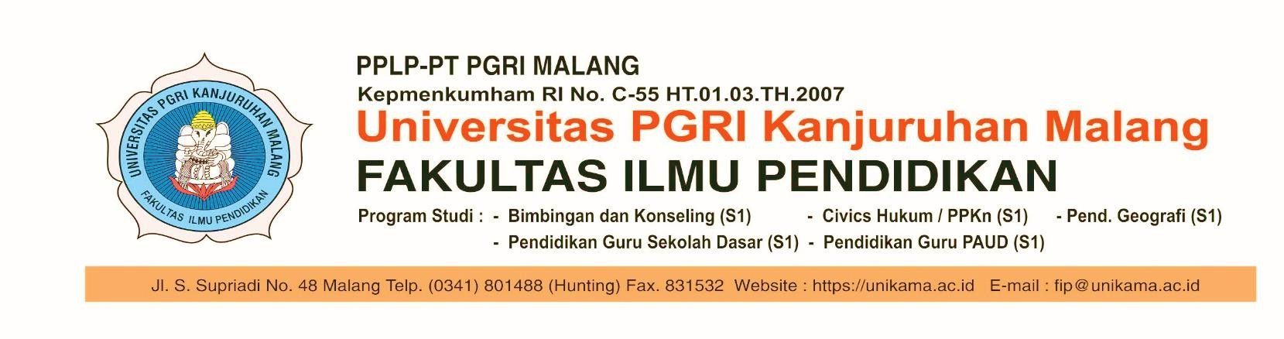

Bukti Penyerahan Syarat Ujian Proposal dan Penyerahan Tugas Akhir

Dekan Fakultas Ilmu Pendidikan Universitas PGRI Kanjuruhan Malang, menerangkan bahwa: Nama :
NPM :

Prodi :

Catatan Penting : “Jangan sampai Hilang”

Telah Menyerahkan Persyarakatan :

No | Uraian | Paraf dan nama | Tgl Verifikasi
1. | Kwitantasi Pembayaran Tugas Akhir
2. | Bukti Plagiasi Tugas Akhir | Presentase
2. | Turnitin Skripsi
2. | Turnitin Artikel
3. | Sumbangan Buku
4. | Bukti Publikasi  - LoA  - Screenshot Publish  - HKI
5. | Sertifikat TOEP/TOEFL
6. | Membayar Kas HMPS

Malang, ………………………….. Fakultas Ilmu Pendidikan Unikama. Dekan,

Dr. Cicilia Ika Rahayu Nita, M.Pd NIK. 290901220

